Actividad 9 DPL

En la powershell introducimos lo siguiente para instalar en servicio SFTP con OpernSSH
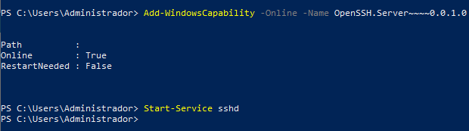

creamos las carpetas de los usuarios
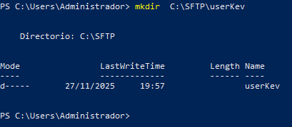

y creamos los usuarios
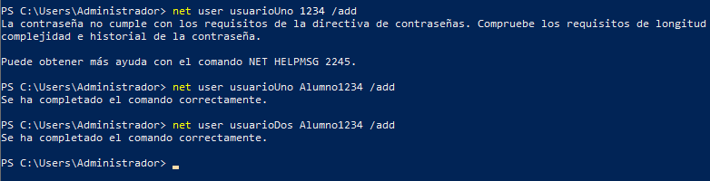

Le damos permiosos de las carpetas al usuario que toque

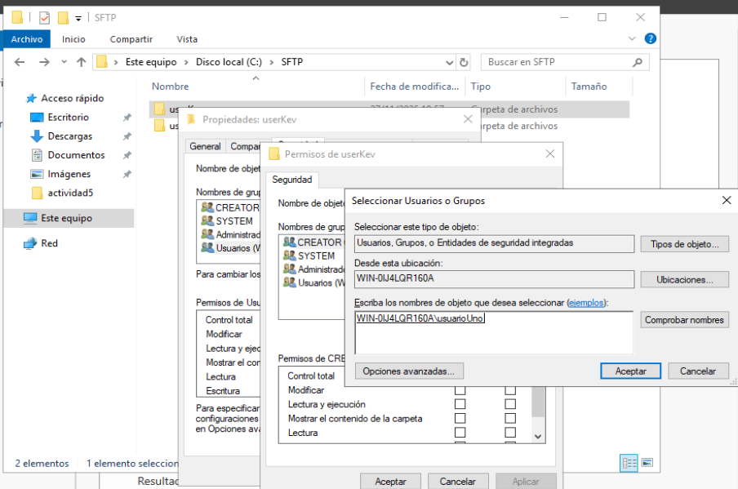
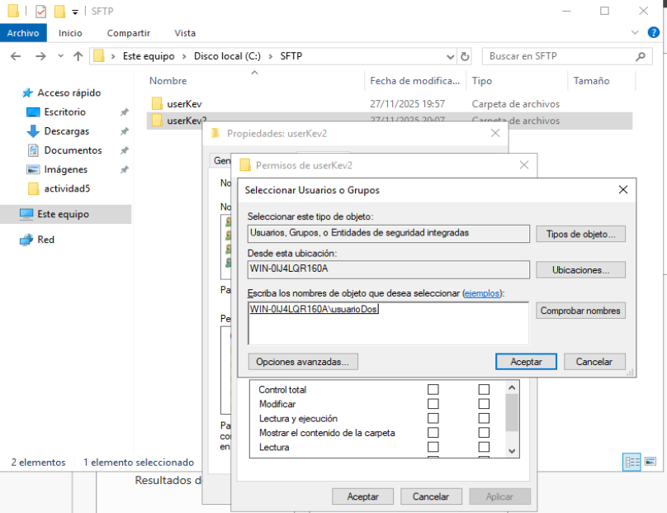
Editamos el archivo que esta en una carpeta oculta ubicado en C:\ProgramData\ssh\sshd_config

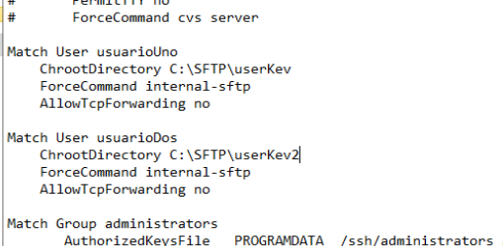
ahora reiniciamos el servicio

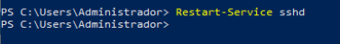

ahora comprobamos en el filezilla en nuestro cliente
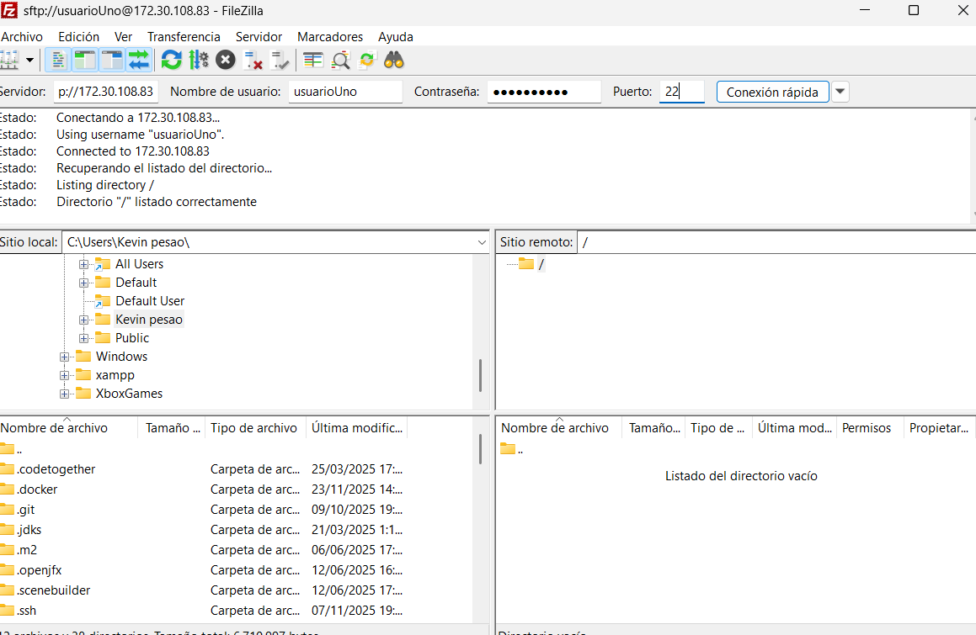
vamos a comprobar poniendo un archivo en la carpeta en el server y si se ve en el cliente ya estaría creado el sftp
